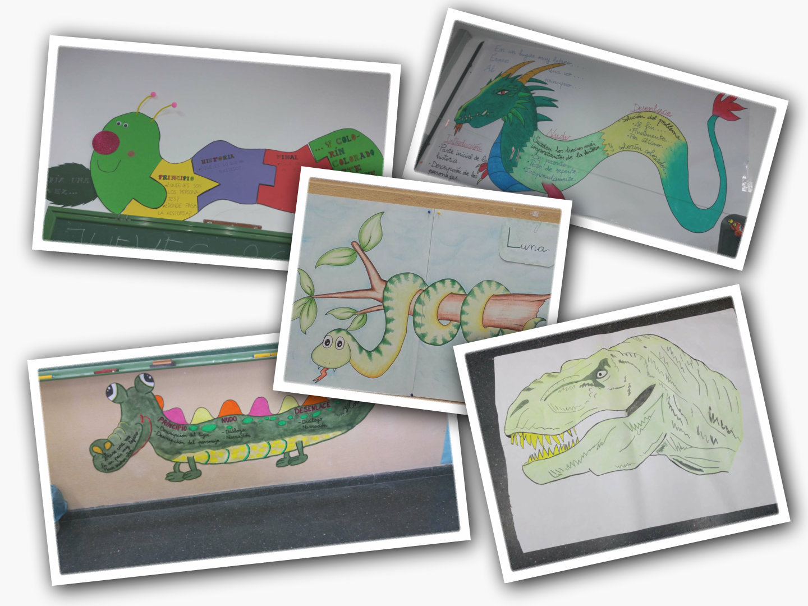

Este grupo de formación nació como una idea para enseñar a los alumnos/as a escribir, y que mejor medio para ello que a través del cuento. Todos y todas hemos coordinado un gran trabajo que aunque en ciertos momentos ha sido duro ha merecido la pena.
En este documento queremos dejar reflejado todo lo que se ha hecho y elaborado a través de los diferentes ciclos y podamos tenerlo de referencia a lo largo del tiempo. Evidentemente es muy difícil recoger en papel todas las actividades, tareas, ejercicios y juegos que se han llevado a cabo pero si recabar lo más significativo de todo ello.
Por todos estos motivos, aquí dejamos algunos documentos que pueden servir de guía.

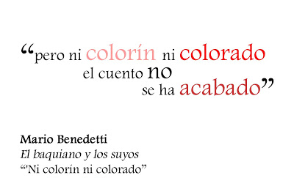

INFANTIL
En el ciclo de Educación Infantil le damos gran importancia a la narración de cuentos, en los tres cursos, por lo que la creación de nuevas estrategias y recursos para trabajar este contenido literario nos ha enriquecido y mejorado con su puesta en práctica.
Con respecto a la selección del cuento, nos decidimos por el “Monstruo de colores”, de Anna Llenas, porque permitía trabajar en los tres niveles un tema de gran importancia, como es el aprendizaje y control de las emociones, al mismo tiempo que daba la oportunidad de elaborar material nuevo e innovador, con muchas posibilidades didácticas. Es un cuento sencillo que, precisamente por ello, ofrece flexibilidad a la hora de adaptarse a cada clase y cada alumno/a en particular. Además la temática de las emociones ayuda a gestionar el comportamiento de cada día.
No obstante, en cada aula, y ya de manera más concreta y adecuada al centro de interés de la Unidad Didáctica y/o Proyecto, cada maestra selecciona cuentos, bien de la literatura clásica o bien de nuevas publicaciones, para disfrutarlos en el aula en el momento diario o semanal que cada programación disponga. En este caso, la selección sí requiere que se tenga en cuenta la maduración del alumnado, por la diferencia de complejidad de unos cuentos a otros.
En cuanto al soporte elegido para narrar los cuentos, siguiendo las secuencias, en nuestro ciclo se eligió como mascota a un gusano, al cual se le diferenciaron con colores las distintas partes del cuento para poder ir añadiendo paso a paso la historia, principalmente con imágenes. Al principio lo colocamos en la pared en forma de mural, pero nos dimos cuenta de que era poco práctico por no tener acceso cercano y, además, los niños/as no podían usarlo. Decidimos probar, en el aula de 3 años a reforzar el gusano con cartón duro por detrás y que estuviera en la zona de la biblioteca al alcance de los niños.
Las modificaciones han sido:
-ponerle velcro a cada parte para añadir y quitar las imágenes de los cuentos.
-Añadir los números ordinales 1º, 2º,3º, para diferenciar orden secuencial de la historia.
Una vez que el alumnado haya aprendido cómo usarlo, la idea es dejarlo en la biblioteca de forma permanente, junto con material de imágenes de cuentos, para que escenifiquen libremente cuando les apetezca. Si da resultado podría extenderse la idea a las demás aulas. Mientras tanto, este gusano modificado puede ser compartido por las tres clases siempre que se quiera.

PRIMER CICLO

Para trabajar el cuento en primer ciclo, hemos seguido los siguientes pasos:
-Escuchamos varios cuentos relacionados con serpientes.
-Entre toda la clase, ponemos un nombre a la serpiente.
-Dibujamos a nuestra serpiente.
-Introducimos a la serpiente en la creación de un cuento guiado, en el área de lengua, donde están los personajes con los que trabajamos desde primero.

SEGUNDO CICLO
En nuestro ciclo hemos dedicado una hora semanal a trabajar el cuento, y lo hemos hecho desde el principio. Les pedimos a los alumnos/as que trajeran un cuaderno que se ha dedicado exclusivamente para desarrollarlo.
Lo primero que hicimos fue presentar a la mascota y ponerle nombre. Posteriormente, en cada mesa de los niños y niñas, colorearon la mascota en pequeño para que la tuvieran más cerca y pudieran consultarla cuando lo necesitaran
Una vez hecho esto, fuimos trabajando paso a paso los siguientes conceptos:
-Partes del cuento.
-Frases para empezar y terminar un relato.
-Descripciones de personas. Tanto en tercero como en cuarto se han realizado extensas descripciones y se han unido a los diferentes proyectos que llevamos a cabo en las aulas.
-Descripciones de lugares. Se han dado algunas directrices para elaborarla, más en cuarto que en tercero (aumento progresivo de los contenidos).
-Juegos de motivación para elegir los personajes, lugares y situaciones.
-Elaboración de cuentos, primero de forma guiada, semi-guiada y por último de forma libre.
-Actividades varias para construir cuentos: sigue el cuento de tu compañero/a, cambiar el personaje de cuentos tradicionales, inventar finales, etc.
-Visitas de las madres y padres del alumnado para trabajar el cuento y los proyectos de aula (Superhéroes).
-Aprovechar el cuento para trabajar efemérides como el día de la Paz o día de la Mujer trabajadora.

TERCER CICLO
-Se coloca el dibujo del dragón en la pared, sin decir nada a los alumnos/as.
-Cada chico/a inventa un cuento que se titulará “La verdadera historia de nuestro dragón”.
-Cada alumno/a leerá para sus compañeros su invención y sacaremos las más ingeniosas y atractivas para hacer entre todos una historia final.
-Al menos, una idea de cada cuento se recogerá por el profesor y una vez bien organizadas, se entregará a los alumnos/as para que por grupos elaboren una historia que les guste a todos.
-La historia que resulte ganadora, se colocará al lado del dibujo de nuestro dragón.
-A partir de ese momento, se aprovechará cualquier anécdota que pase en clase para escribir una nueva historia con las partes estudiadas a través del dragón.
Un ejemplo de esto podría ser lo que nos pasó el otro día: se posa una cigüeña al lado de nuestra ventana de clase. Todos la vemos y nos inventamos una historia con ella. Se irán colocando las historias junto al dragón en un tendedero que colocaremos junto a la pared, y de esta manera iremos sumando historias.

PRIMER CICLO ESO
*Trabajar la descripción.
-personajes (físico y personalidad).
-lugares (escenarios).
*Realizar cuentos inventados.
-uno empieza y el compañero continúa el relato hasta que el último la acaba.
*Inventar historias con la biografía de autores.
*Crear cuentos con personajes haciendo hincapié en los estilos musicales (jazz, blues, rock, ópera…).
*Exposiciones orales describiendo el folclore de ciertas comunidades autónomas.
*Escribir cartas formales e informales.
*Usar el diálogo directo e indirectos en sus cuentos (aprender bien el uso de signos de puntuación).
*Corregir faltas de expresión y ortografía de cuentos populares conocidos.
*Analizar los recursos literarios que se usan en los cuentos.
*Creación de un periódico o revista habiendo trabajado las partes, secciones y formato del mismo.
*Realizar entrevistas a familiares para después inventar una historia con las respuestas.

